PROPOZYCJA MATERIAŁÓW NA DZIEŃ 14. 04.21.
ŚRODA
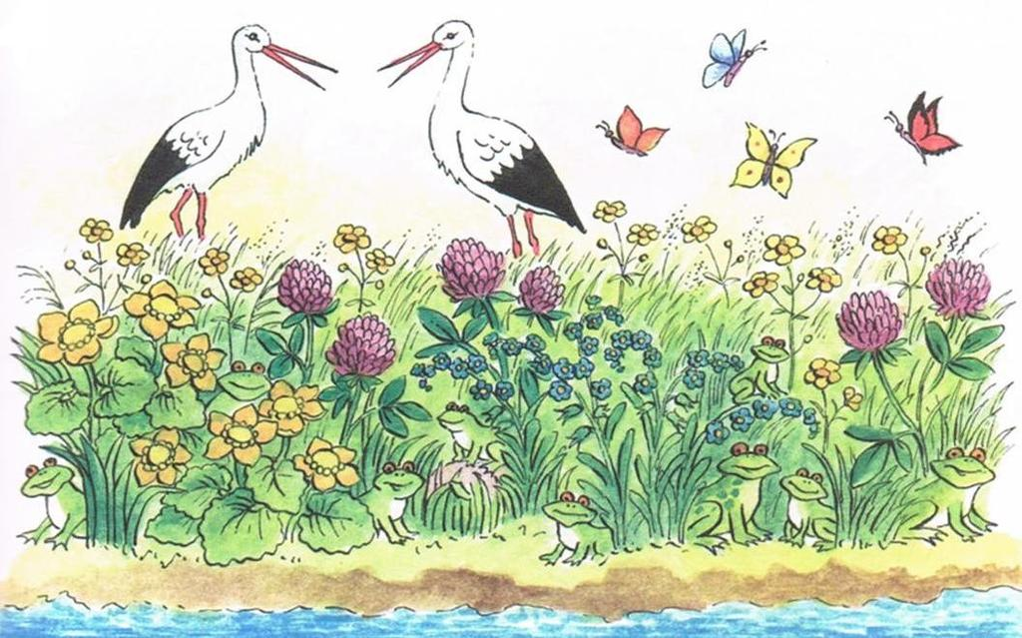
Witamy wszystkich w kolejnym dniu naszego „Domowego przedszkola” Dziś zajęcia zaczniemy od porannej gimnastyki.

Pobawimy się w zabawę orientacyjno- porządkową "Marmurki"
Biegamy swobodnie po pomieszczeniu w różnych kierunkach. Na hasło rodzica "Marmurki” stajemy w bezruchu. Zabawę należy powtórzyć kilka razy.
Następne ćwiczenie dużych grup mięśniowych "Drzewa na wietrze"
Stajemy w rozkroku, ramiona uniesione w górę. Poruszamy ramionami kołysząc się na boki (silny wiatr- skłon pogłębiony)
Zabawa "Skaczące piłki"
Podskakujemy obunóż w swobodnym tempie.
A na koniec ćwiczenie uspokajające
Marsz w tempie wyklaskiwanym przez rodzica.( np. wolnym, szybkim, wolnym)
Kochani wysłuchajcie nagrania „Wiosenne dźwięki” . Następnie porozmawiajcie z rodzicami na temat charakterystycznych dla tej pory roku odgłosów budzącego się do życia świata przyrody. Spróbujcie odgadnąć co to za odgłosy;
Można wykorzystać fragmenty z poniższego linku:
https://chomikuj.pl/ireksmarines/odg*c5*82osy+natury+mp3/Odg*c5*82osy+natury+i+inne+dzwi*c4*99ki/Wiosna,508024213.mp3(audio)
Z jakimi dźwiękami kojarzy wam się wiosna ? ( wesołymi, smutnymi, szybkimi, wolnymi) i dlaczego ? Ta zabawa nazywa się „Wiosenna orkiestra” spróbujcie odtworzyć dźwięki z przedmiotów codziennego użytku (gazety, łyżek, naczyń, klocki ) Podczas tworzenia własnej muzyki możecie słuchać utworu „Cztery pory roku- Wiosna” A. Vivaldiego. (Drzeć gazety, zgniatać w rytm melodii, próbować ją odtworzyć za pomocą dźwięków wydobywanych z naczyń).
Na pewno stworzyliście piękny utwór!
„Kolory wiosny” to zabawa słowna, jej zasady są bardzo proste. Wasi rodzice po cichu wypowiadają alfabet, a Wy w dowolnej chwili mówicie „stop”. Rodzic wypowiada głoskę na której się zatrzymał, a Wy podajecie określenie, jakie według Was pasuje do wiosny. Pamiętajcie! Musi ono zaczynać się na głoskę, na której zatrzymał się rodzic, np.
r - wiosna jest radosna
p- wiosna jest pachnąca
s- wiosna jest słoneczna
k- wiosna jest kolorowa

Następna zabawa to „Wiosenne kalambury” losujecie karteczkę , gestem pokazujemy to, co przedstawia ilustracja. Rodzice muszą odgadnąć, co pokazujecie. Następnie zamiana. (Można użyć obrazków poniżej lub stworzyć własne)
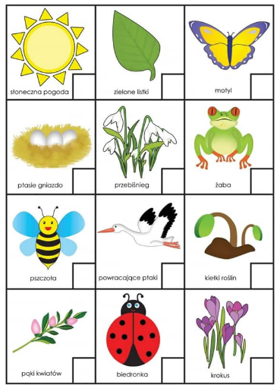

Kochani bardzo prosimy o wykonanie zadań z książki karty pracy cz. 3 strona 64-65.
Dla chętnych również karta pracy, doprowadź ptaki do ich gniazd i pokoloruj je- uwaga na kukułkę!
Pozdrawiamy Was wszystkich!
Pani Kasia S. i Pani Kasia Ł.

